**基于Android手机的老幼状况实时监控系统的设计与开发**

张一楠 柏杰 陈伯聪 周培灿

摘 要：如今人们越来越忙碌，许多家里的栋梁支柱都很难一直陪伴在老幼身边，为帮助他们保持联系，本文介绍一种Android手机应用创意，通过可靠的短信渠道并综合许多实用工具，在监护人和受顾者之间建立一个桥梁。本文介绍了此应用的立意、目标、开发环境、系统结构以及交互过程。

关键词：Android；传感器；短信；老人；联络

**Design and Development of Monitor App for Aged Parents or Children on Android-based Smartphone**

Zhang Yi’nan Bai Jie Chen Bocong Zhou Peican

Abstract：As life gets busier and time gets tighter, many people are difficult to keep aged parents or children company. To help them keep in touch, this paper introduces an Android App, who builds a bridge between them with reliable communication throw SMS and variety of practical features. This paper states the idea, aim, Android architecture, structure and communication process of the app.

Keywords：Android；Sensor；SMS；Contact；Aged parents or grandparents

# 引言

如今社会高速发展，人们的生活变得越来越忙碌，和家人在一起，照顾老幼的时间变得越来越少，我们越来越牵挂老人和孩子的日常安全情况。伴随社会老龄化的发展趋势，这一问题会渐渐突出。

在此背景下，我们希望能够在老人（或孩子）和家庭成员之间，建立一个桥梁。家庭成员（后边称之为看护方）可以利用它随时了解老人或孩子（后边称之为受顾方）所在的位置、出行情况、安全情况等；系统可以自动分析接收到的数据来进行安全评估与分析，给出安全提示或警报，以便受顾方出现异常情况时，看护方能够及时察觉并提供帮助。

# Android操作系统

Android是一个以Linux为基础的开放源代码操作系统，主要用于移动设备，由Google成立的Open Handset Alliance（OHA，开放手持设备联盟）持续领导与开发中。[1]其框架结构如图1所示。

通常可以把用户应用的组件分类为以下四种：

1. Activity，可见的活动，负责与用户直接交互，一般是应用的主要部分。
2. Service，后台服务，常驻内存，完成应用的长期任务。



图 1 Android架构[2]

1. Content Provider，为应用提供长期存储服务。也可以作为共享数据的渠道，允许其他应用访问本应用的Content Provider，反之亦然。
2. Broadcast Receiver，让应用收取系统内广播的接口，例如可以通过它接收新短信广播。

靠着综合利用以上多种系统服务与组件，才得以成功实现本应用。

# 系统概述

## 立意与目标

本应用的目标用户是，老幼病残等需要照顾的人（受顾方），以及其家人或监护人（看护方）。此系统让受顾方和其看护方随时保持联系，记录受顾方的外出情况，出现异常情况时自动警报，允许看护方随时了解受顾方的位置等现状。一方面让监护人及时了解受顾者的异状，另一方面，拥有一个智能主动的联系渠道，也可以让监护人放心工作，缓解其过多的担忧。

该系统面向广大的老年人、孩子、病残人士等需要照顾的用户及其家人，实用性强，社会需求迫切，有很好的市场前景。

## 目标功能

### 摔倒检测

通过分析受顾方的手机运动传感器数据，来判断他是否摔倒。当检测到摔倒时，发出警告声，如果在一定的时间内用户没有取消这个警报（不是误报），就会发出求助消息给设定好的监护人，求助消息包含警报原因、地理位置坐标等信息，信息经过加密。

看护方接到短信后也会发出警报声，并提供“打电话给对方”和“导航到对方”的功能。“导航到对方”利用导航应用，引导监护人尽快赶到受顾者身旁。

### 定时联络

每经过设定好的时间间隔，把受顾方的位置等信息发送给看护方，告知正常。如果看护方较长的一段时间一直没有收到联络，判断为失去联系，警告监护人。此时，监护人可以查看受顾方最近的联络信息，判断情况，做进一步应对。

### 紧急求助 紧急电话

系统可以帮助受顾者遇到麻烦时更方便地联系监护人，如遇到突发疾病时。受顾者按下快捷按钮后，给看护方发送求助消息（含地理位置坐标信息），看护方出现与摔倒检测功能类似的警报和界面。

受顾者按下快捷按钮后，立刻向设定好的联系号码打电话。

### 偏离警报

当受顾者走出常去区域时，可以自动警示受顾者，避免受顾者走错方向；同时也向看护方发送提示，提前告知异常情况。关于常去区域的设置，既允许用户自行划定，也利用统计数据智能配置。

此外，受顾者也可以用本应用导航，当用户明显偏离既定方向时，也可作类似上边的提醒。

### 远离检测

此功能主要用于帮助家长照看孩子，如果孩子远离了家长，自动提醒双方，避免孩子走丢。此功能利用看护方和受顾方间的蓝牙或Wi-Fi连接，如果连接信号弱或失去连接时，判断为距离过远。

### 现在定位

看护方可以向受顾方发送查询命令，主动获取受顾方的位置等信息，受顾方马上定位并返回应答消息。

返回之后看护方可以在地图上显示看护方的位置。

# 系统设计

## 系统结构

本应用的主要组件及其关系如图2所示。



图 2 应用主要组件和层次

本应用使用Android自带的SQLite数据库保存发送接收到的消息以及联系人信息。所有对数据库的操作通过Content Provider封装，使用时由Android统一管理，非常方便。

短信的接收也是通过监听系统短信的Content Provider实现的。如果接收到联络短信，则保存消息；如果接收到警报短信，则保存消息并启动警报Activity，提示监护人。

短信发送模块封装了基本的短信发送方法，它通过调用系统短信管理器实现。发送时，通过指定短信发送状态监听器，本应用可以更新短信送达状态，处理常见的短信发送异常并通知用户。

自动警报服务通过系统传感器管理器注册传感器监听器，来实时监听和分析运动传感器数据，当发现受顾方的运动情况异常（失重、加速度/旋转异常等）时，启动警报Activity，向看护方发送警报短信。

定时联络服务定时向看护方报告受顾方现状，它通过系统位置管理器获取地理位置坐标。

应用可以通过系统电话管理器，直接拨打电话。

## 消息格式



图 3 消息格式

如图3所示，Message有code和body两个字段。可以通过消息代码（code）区分消息类型，有紧急警报、定时联络、命令、命令响应等类型。body是消息的主体，传送消息时需要加密body，避免泄露用户隐私。不同的code意味着body格式的不同。

body主要有UrgentMessageBody、CommandMessageBody、ResponseMessageBody这几类。它们都有content字段，用于保存附加信息。UrgentMessageBody用于警报消息，包含类型（type，如求助、摔倒警报等）和地理位置坐标（position，经纬度）信息。CommandMessageBody的id指此消息发送方的ID，而ResponseMessageBody的id指此消息所应答的命令消息的ID。

## 现在定位功能的交互过程



图 4 现在定位功能的顺序模型

看护方调用短信发送模块，向受顾方发送LOCATE_NOW（code为0x102）命令，消息中指明其ID（例如123）。

受顾方短信接收模块收到消息后，因为code指明是现在定位命令，以CommandMessageBody看待body内容，并通过系统位置管理器，从GPS或基站/Wi-Fi获取位置信息，然后再调用短信发送模块，把位置等信息传回看护方，其id为要应答的命令消息的id（如123），其code为0x1（代表RESPONSE，应答）。

看护方根据收到的消息的code和id获知这是之前查询命令的应答，读出content中的经纬度等信息，在地图中显示受顾方现在的位置。

# 原型系统

本原型系统的开源代码在<https://github.com/OrangeTeam/FamilyLink>。

这里以自动警报中的摔倒警报为例：

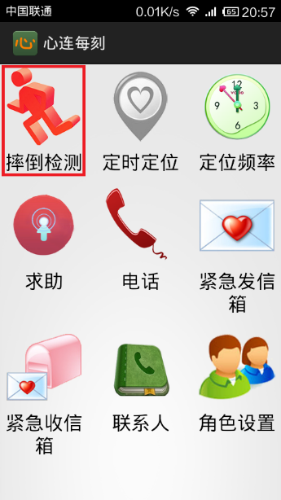 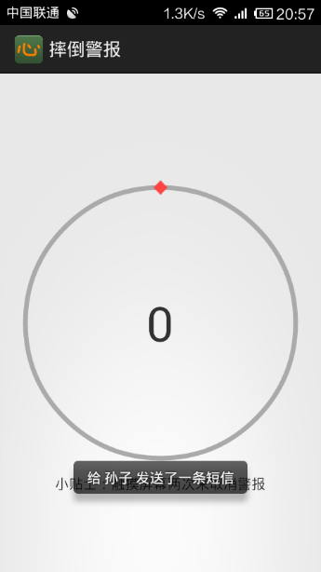

图 5打开摔倒检测 图 6自动发出警报消息

自动警报服务打开后，检测到受顾人身体运行状况异常时，自动向监护人发出警报。

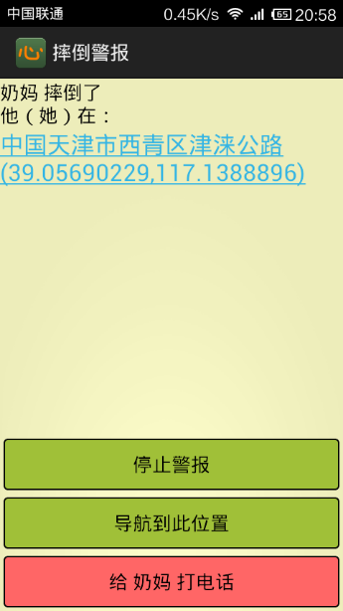 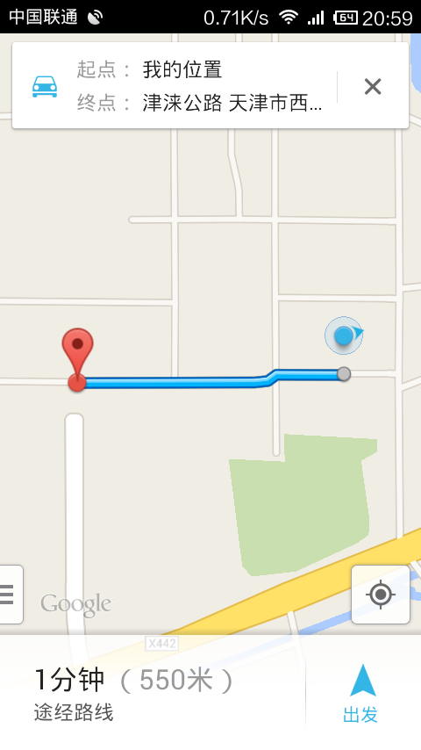

图 7看护方收到警报 图 8导航到受顾方

看护方收到警报消息后，启动警报Activity，发出警鸣，显示警报原因，提供导航和电话等辅助功能。

# 结语

本应用综合运用Android系统组件，通过较为可靠的短信渠道，集成受顾者和监护人常用的实用工具，在老弱病残和其家人间建起一个桥梁。本应用让监护人能够及时方便地了解受顾者的状况，缓解了他们的担忧顾虑。

本应用的自动警报功能比较重要，其传感器实时检测和分析算法必须在不过快耗电的前提下尽量准确，不能漏报的同时，也必须减少误报。这一算法对本应用的可靠性影响很大，需要进一步仔细研究。

**参 考 文 献：**

[1] 维基百科：Android条目. <http://zh.wikipedia.org/wiki/Android>, 2013-11-21

[2] Android Architecture – The Key Concepts of Android OS. <http://www.android-app-market.com/android-architecture.html>, 2012-02-17